Общество с ограниченной ответственностью
“1С-Медицина-Регион”
Контракт №28/22 от 29.03.2022г.
Рабочая документация

Информационная система управления ресурсами медицинских организаций Тюменской области

Этап № 7. Развитие Системы по дополнительным заданиям Заказчика

ПОЛЬЗОВАТЕЛЬСКАЯ ИНСТРУКЦИЯ

Для требований на изменение Системы № МИС-Р-975

Наименование:
Добавить в рабочем месте процедурной сестры третью вкладку и назвать «Неотправленные»

«1С:Медицина.Больница»

На 4 листах

г. Тюмень
2022 г.

ООО «1С-Медицина-Регион».
Контракт № 28/22 от 29.03.2022 г. на выполнение работ по развитию (модернизации) государственной Информационной системы управления ресурсами медицинских организаций Тюменской области. Этап № 7. Развитие Системы по дополнительным заданиям Заказчика

Содержание

1 Основание разработки инструкции 3
2 Пользовательская инструкция 3

1 Основание разработки инструкции
Данная инструкция разработана для Информационной системы управления ресурсами медицинских организаций Тюменской области в части задания на доработку системы № МИС-Р-975, задача «Добавить в рабочем месте процедурной сестры третью вкладку и назвать «Неотправленные»», реализованного в модуле «1С:Медицина.Больница».
Основанием для разработки данных документов является Контракт № 28/22 от 29.03.2022 года на выполнение работ по развитию (модернизации) государственной Информационной системы управления ресурсами медицинских организаций Тюменской области, а именно раздел Технического задания (приложение № 1 к Контракту) п. 2.7 Этап № 7. Развитие Системы по дополнительным заданиям Заказчика.

2 Пользовательская инструкция
В рамках задачи быладоработана форма «Назначенные лабораторные исследования», вызываемая пользователем с соответствующими полномочиями в периферийной БД из подсистемы «Контроль исполнения» - «Рабочее место процедурной сестры (сменное задание).
На форму добавлена вкладка «Не отправлено (РЛИС)» (рис. 1), табличная часть которой предназначена для отображения неотправленных в РЛИС заказов с указанием причин (ошибок) отправки.
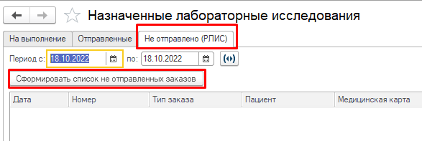
Рисунок 1. Вкладка «Не отправлено (РЛИС)» на форме «Назначенные лабораторные исследования»
По умолчанию табличная часть новой вкладки не заполнена. Чтобы вывести список заказов с безуспешной отправкой, необходимо выбрать период и нажать «Сформировать список неотправленных заказов». Пример заполнения вкладки приведен на рис. 2.
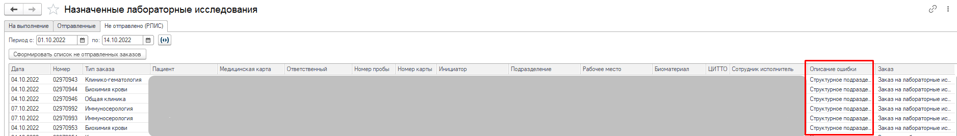
Рисунок 2. Пример заполнения вкладки «Не отправлено (РЛИС)»
В списке неотправленных заказов выбираем нужный и вносим в него коррективы, в зависимости от указанной ошибки отправки.
Правой кнопкой по выбранному заказу с ошибкой (рис. 3) вызываем контекстное меню и выбираем команду «Отправить повторно».
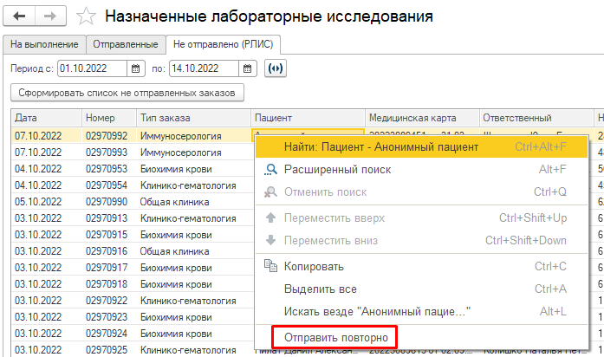
Рисунок 3. Вызов команды «Отправить повторно»
В ответ система отобразит сообщение, в соответствии с рис. 4.
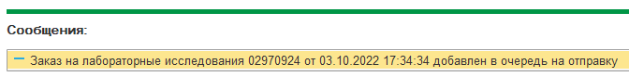
Рисунок 4. Сообщение системы о добавлении заказа в очередь на отправку
Заказ переместится во вкладку «Отправленные» и ему установится статус «На отправку».
Работа с прочим функционалом рабочего места процедурной медсестры осуществляется в прежнем режиме, в соответствии с ранее созданной пользовательской инструкцией.

